Sekretariat: Hauptstraße 112 B – 4730 Raeren
Sportrat Raeren VoG

Unternehmensnummer: 415.632.132 - KBC 731-1170787-69 - Tel: 087/55 42 07
E-Mail: sportrat.raeren@skynet.be - Internet: www.sportrat-raeren.be

Protokoll der Generalversammlung vom 10.03.2025

Ort: Sporthalle Raeren

- Eröffnung der Generalversammlung durch den Präsidenten.

Der Präsident Herr Rolf Carl eröffnete die Versammlung um 20 Uhr 08.

Anwesende Mitglieder: BSV Eynatten, FC Knabbe, FC Gut Schluck, Fl. Cl. St. Hubertus Hauset, HC Eynatten-Raeren, Karnevalspolizei Raeren, Kgl. St. Johannesschützen Raeren, Kgl. St. Hubertusschützen Raeren, Kgl. St. Rochusschützen Hauset, KSC Brett Rein Hauset, Marschclub Micky Mäuse, Gruppe Purzelbaum, RFC Raeren - Eynatten, St. Gregoriusschützen Merols, St. Sebastianusschützen Raeren, Sport4Fun Raeren, Taekwondo Club Raeren Imoogi, TTC Raeren, TV Raeren 1972, T.S.G. Blau-Weiß Raeren 1988, TC R.W. Raeren, VBV Raeren, Hundesportverein BVG Eynatten, BSV Rakete Eynatten, Grün Weiß Inferno VoG, FC Krajisnik.

Nicht anwesende Mitglieder: Kgl. Freischützen Petergensfeld, Kgl. St. Hubertusschützen – Lichtenbusch, K.S.K. 47 Eynatten – Eupen, Ü-90 Raeren, SV Bosna-Raeren.

Anwesende Vorstandsmitglieder: Frau Sylvia Kerres, Herr Guido Deutz, Herr Rolf Carl, Frau Karin Heyen (NEU), Herr Joffrey Huby, Herr Silas Komoth, Herr Peter Radermecker und Herr Benjamin Krott (NEU) sowie die Vertreter der Gemeinde, Frau Murielle Chaineux, Frau Marianne Pohen-Schubert und Herr Martin Peters.

Abwesende Vorstandsmitglieder: Frau Ann Jerusalem (NEU) und Herr Patrick Lux.
(beide entschuldigt)

Die Generalversammlung war mit 26 anwesenden Mitgliedern von insgesamt 31 stimmberechtigten Vereinen beschlussfähig. Das aktuelle Quorum ist 50% +1.

- Protokoll der Generalversammlung vom 11. März 2024

Das Protokoll der Generalversammlung vom 11.03.2024 wurde verabschiedet, es gab keine Bemerkungen seitens der Anwesenden. Das Protokoll wurde bereits im Vorjahr an die Vereine verschickt und ist auf der Website https://www.sportrat-raeren.be/dokumente abrufbar.

- Tätigkeitsbericht 2024

- Allgemeine Hallenverwaltung
- Ausarbeitung der neuen Stundenpläne für die Hallenbenutzung 2024-2025
- Sport- und Osterlager 2024
- Vorbereitung der Generalversammlung 2024
- Koordination und Abrechnung der Hallenbelegungen
- Änderung der Hallenbelegungspläne 2024-2025
- Kontakte zu auswärtigen Verbänden und Räten
- Gezielter Kauf von Sportmaterial in Absprache mit der Gemeinde
- Zuschüsse, Förderung des Sports in der Gemeinde Raeren:

- Diverse Zuschüsse für die dem Sportrat angeschlossenen Vereine in Höhe v. 5.516,00 €
- Diverse Pokal-Zuschüsse für die dem Sportrat angeschlossenen Vereine in Höhe v. 1.688,18€

Es wurden vom Vorstand folgende ehrenamtliche Leistungen erbracht:

CARL Rolf, Präsident: Hallenstundenplan - Koordination zwischen den Vereinen
(Versammlungen, Besuche, usw.)
LUX Patrick, Vizepräsident: Hallenstundenplan - Koordination zwischen den Vereinen
(Versammlungen, Besuche, usw.)
KERRES Sylvia, Sekretariat und Kassenführung: Alle Schreibarbeiten, wie Einladungen, Berichte, Versammlungen, Abrechnung der Hallenstunden, Erstellung der Dokumente, allgemeine Verwaltung, Buchhaltung, usw.
Sowie alle anderen Verwaltungsratsmitglieder.

- Kassenbericht 2024

Der detaillierte Kassenbericht wurde von Frau Sylvia Kerres vorgelesen.
Die Einnahmen 2024 betrugen: 52.770,79 €
Die Ausgaben 2024 betrugen: 42.808,57 €
Somit ergibt sich ein Buchungsgewinn von 9.962,22 €

Die Auszahlung des Zuschusses der DG für das Sportlager 2024 in Höhe von 8.577,00 wurde noch im Geschäftsjahr 2024 getätigt, die Gesamtabrechnung mit der Gemeindeverwaltung in Höhe von 10.716,22 erfolgte aber erst im Februar 2025 und ist somit nicht im Kassenbericht des Geschäftsjahres 2024 enthalten.

Kontostände Sportrat zum 31.12.2024:
Barkasse: | 0 €
Sparkonto KBC: | 11.038,36 €
Betriebskonto KBC: | 11.432,55 €

- Bericht der Kassenprüfer für das Jahr 2024

Herr Sascha Köttgen und Herr Cedric Emonts haben die Kassenprüfung am 20.01.2025 stichprobenweise vorgenommen und haben die Kassenführung für gut befunden.
Es gab keine Beanstandungen, die Kassiererin Frau Sylvia Kerres konnte somit entlastet werden. Dies wurde von den anwesenden Prüfern Herrn Köttgen und Herrn Emonts bestätigt.
- Wahl der Kassenprüfer für das Jahr 2025

Die Kassenprüfer für das Jahr 2024 sind Frau Renate Scheiff und Herr Boris Stumpf.

- Haushaltsplan 2025

Der Haushaltsplan 2025 wurde von Herrn Rolf Carl vorgetragen und setzt sich wie folgt zusammen:

EINNAHMEN:
Mitgliedsbeiträge | 1.000,00 €
Funktionszuschuss DG | 3.200,00 €
Zuschuss Osterlager 2025 | 2.500,00 €
Zuschuss Sportlager 2025 | 7.500,00 €
Funktionszuschuss Gemeinde | 2.000,00 €
Hallengebühren | 10.000,00 €
Abrechnung Gemeinde Zuschüsse Sporttrophäen / Pokale 2024 | 1.500,00 €
Abrechnung Gemeinde Sportlager 2024 | 10.000,00 €
TOTAL: | 37.700,00 €
AUSGABEN:
Sporttrophäen / Pokale 2025 | 1.500,00 €
Allgemeine Funktionskosten | 4.000,00 €
Langfristige Investitionen in Sportmaterial | 500,00 €
Sonstige Kosten | 1.200,00 €
Zuschüsse Vereine | 5.500,00 €
Sport- und Osterlager 2025 | 25.000,00 €
TOTAL: | 37.700,00 €

- Wahl der Verwaltungsratsmitglieder des Sportrates Raeren

Die nachfolgenden aktuellen Verwaltungsratsmitglieder haben sich erneut für die Wahl der Ämter im Verwaltungsrat des Sportrates Raeren (d.h. für den gesamten Sportrat) zur Wahl gestellt:

Frau Sylvia Kerres, Herr Rolf Carl, Herr Patrick Lux (aus beruflichen Gründen in Abwesenheit), Herr Peter Radermecker, Herr Silas Komoth und Herr Joffrey Huby.
Frau Karin Heyen wird ebenfalls als Mitglied kandidieren.
Frau Ann Jerusalem wird sich als Ersatz für Herrn Guido Deutz zur Verfügung stellen, der fortan als Sportschöffe fungieren wird. Frau Jerusalem konnte jedoch krankheitsbedingt nicht anwesend sein.
Herr Benjamin Krott wird sich als Ersatz für Herrn Bernd Kistemann zur Verfügung stellen, der nicht mehr kandidieren wird.
Herr Christoph Heeren wird nicht mehr kandidieren.

Im Vorfeld wurde schriftlich ein Aufruf an die noch nicht vertretenen Vereine gerichtet, ebenfalls bei Interesse einen Vertreter zu entsenden. Es hat sich niemand gemeldet.

Die Mitgliedsvereine haben die Kandidatur aller Mitglieder für gut befunden, es gab keine Enthaltungen.

Die Gemeindevertreter sind: Herr Guido Deutz (Sportschöffe-Ecolo), Frau Marianne Pohen-Schubert (Mit uns), Frau Murielle Chaineux (CSL) und Herr Martin Peters (SP+)

Die Gemeindevertreter Herr Joachim Van Weersth, Herr Tom Simon und Herr Thomas Schwenken scheiden ebenfalls aus.

Die Posten des Präsidenten, des Vizepräsidenten, des Kassierers, des Schriftführers, der beiden Hallenverwalter sowie des Schützenvertreters werden auf der kommenden Vorstandsversammlung intern gewählt und bilden somit zusammen mit dem Sportschöffen den
geschäftsführenden Vorstand.

Der aktuelle geschäftsführende Vorstand wird nach der Wahl auf der Webseite des Sportrates https://www.sportrat-raeren.be/mitglieder veröffentlicht.

- Ehrung verdienstvoller Vereinsmitglieder

Es gab in diesem Jahr keine Vorschläge seitens der Vereine.

- Verschiedenes zum vergangenen Jahr

Herr Rolf Carl teilte mit, dass sich die Kgl. St. Johannes Schützengesellschaft Eynatten 1857 VoG aufgelöst hat.

Von Seiten der Vereine gab es keine weiteren Bemerkungen.

- Verschiedenes zum kommenden Jahr

Herr Rolf Carl teilte den Anwesenden mit, dass auch in diesem Jahr während der Sommerpause im Monat Juli die Sporthallen geschlossen bleiben.

Der Sportschöffe Herr Guido Deutz hatte die Anwesenden darüber informiert, dass auch die Sportvereine, die nicht durch die Gemeinde bezuschusst werden, einen Antrag stellen können, um auf der Webseite der Gemeindeverwaltung zwecks Sichtbarkeit gelistet zu werden. Der Antrag kann über Vereine@raeren.be eingereicht werden.

Zum Thema Gebäudemanagement hatte Herr Deutz ebenfalls 2 Themen angesprochen. Zum einen ist eine konsolidierte Kontaktinformation in Arbeit, d.h. es werden Hinweisschilder in allen Sportinfrastrukturen der Gemeinde aufgehangen, um eine vereinfachte Kontaktaufnahme bei Fragen und Problemen zu gewährleisten. Informationen folgen zu gegebener Zeit durch den Sportrat. Des Weiteren teilte Herr Deutz mit, dass neue Defibrillatoren für die gemeindeeigenen Gebäude bestellt sind und eine Optimierung der Standorte für vorhandene Geräte vorgesehen ist. In diesem Zusammenhang wurde ebenfalls mitgeteilt, dass in diesem Jahr auch wieder ein kostenloser 1. Hilfe-Kurs angeboten wird (Inkl. Erklärungen zur Benutzung eines Defibrillators).
Der Kurs wird am 13. September 2025 stattfinden und Herr Deutz wies nochmals auf die Wichtigkeit hin Trainer oder interessierte Mitglieder zu diesem Kurs anzumelden. Die entsprechenden Anmeldeformalitäten werden zu einem späteren Zeitpunkt mitgeteilt.

Bezüglich der Web-Anträge inkl. dem technischem Sicherheitsblatt für öffentliche Veranstaltungen der Vereine ist ein Web-Formular in vereinfachter Form in Arbeit um die Prozesse zu beschleunigen und den Arbeitsaufwand zu minimieren. Auch hier folgen die Informationen zu gegebener Zeit durch den Sportrat.

Zu guter Letzt hatte Herr Deutz die Budgetplanung 2025, … , 2030 der Vereine angesprochen. Die Jahreszuschüsse von Seiten der Gemeinde sowie die Sonderzuschüsse von Seiten des Sportrates, Pokale, Material, usw. bleiben wie gehabt. Bei größeren Projekten der Vereine, die in Zusammenarbeit mit der Gemeinde gestemmt werden, muss in den kommenden Jahren optimal geplant werden, damit nicht mehrere Projekte im selben Zeitraum auflaufen und somit die Gefahr besteht, dass nicht alles realisiert werden kann.

Zu den Jahreszuschüssen hatte Herr Rolf Carl angemerkt, dass die Zuschüsse für 2024 ja erst 2025 ausgezahlt wurden. Er hatte daraufhin nachgefragt, ob dies für 2025 ebenfalls der Fall sein wird. Herr Deutz hatte mitgeteilt, dass dies nicht in der Hand der Gemeinde liegt, sondern, dass das Ministerium entscheidet, wann die Zuschüsse ausgezahlt werden.

- Besuch von LOS, Vorstellung der Projekte

Für den Leitverband des ostbelgischen Sports waren Frau Amy Weber und Herr William
Klubert anwesend. Die beiden hatten eine Präsentation vorbereitet, um sowohl auf laufende Projekte, z.B. das Projekt „Game Changer“ einzugehen als auch zukünftige Projekte, angebotene Schulungen, … vorzustellen. (Nachfolgend die Slides der Präsentation)
Am Ende des Vortrages wurde ein Fragebogen ausgeteilt, um sowohl die Präsentation als solches zu evaluieren als auch nochmals auf die angesprochenen Themen sowie die Bedürfnisse der Vereine einzugehen.

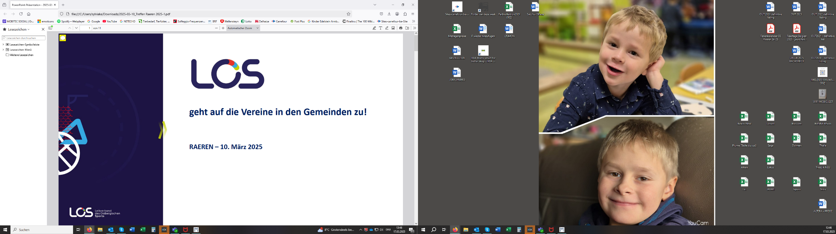

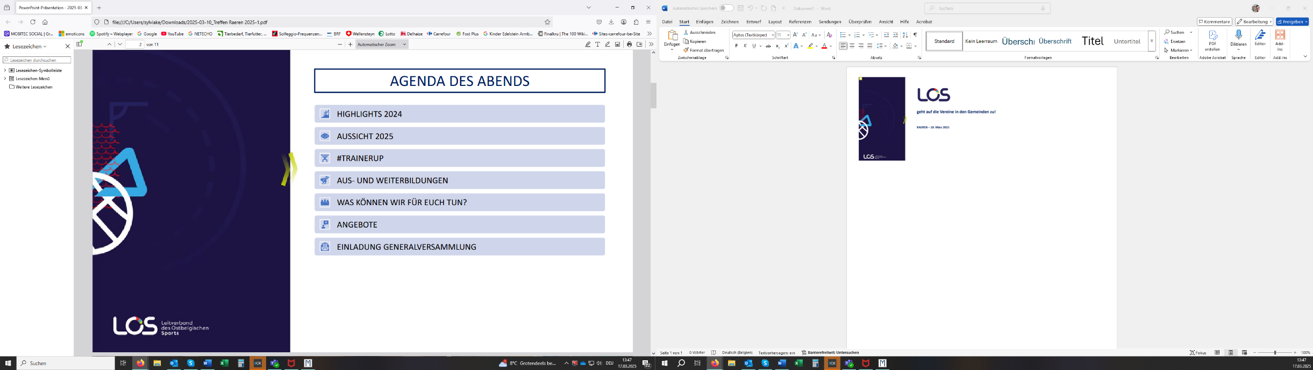

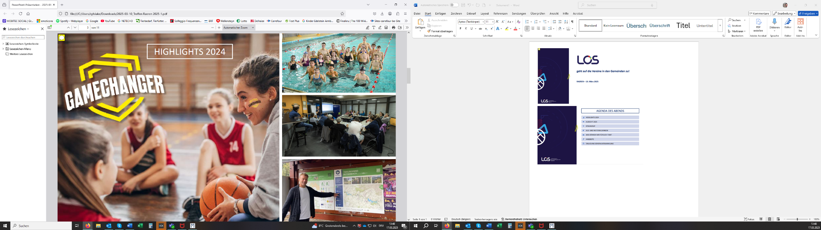

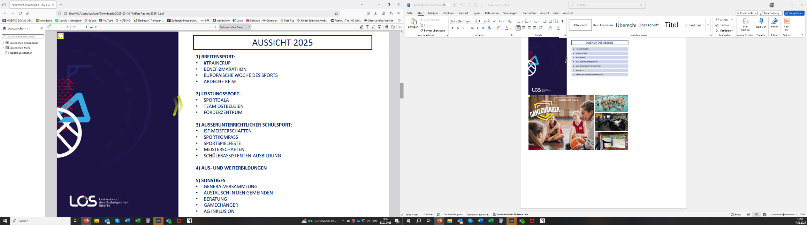

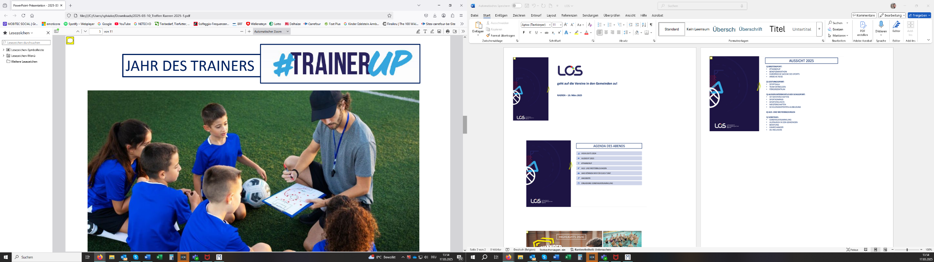

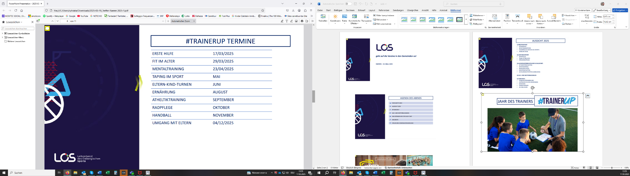

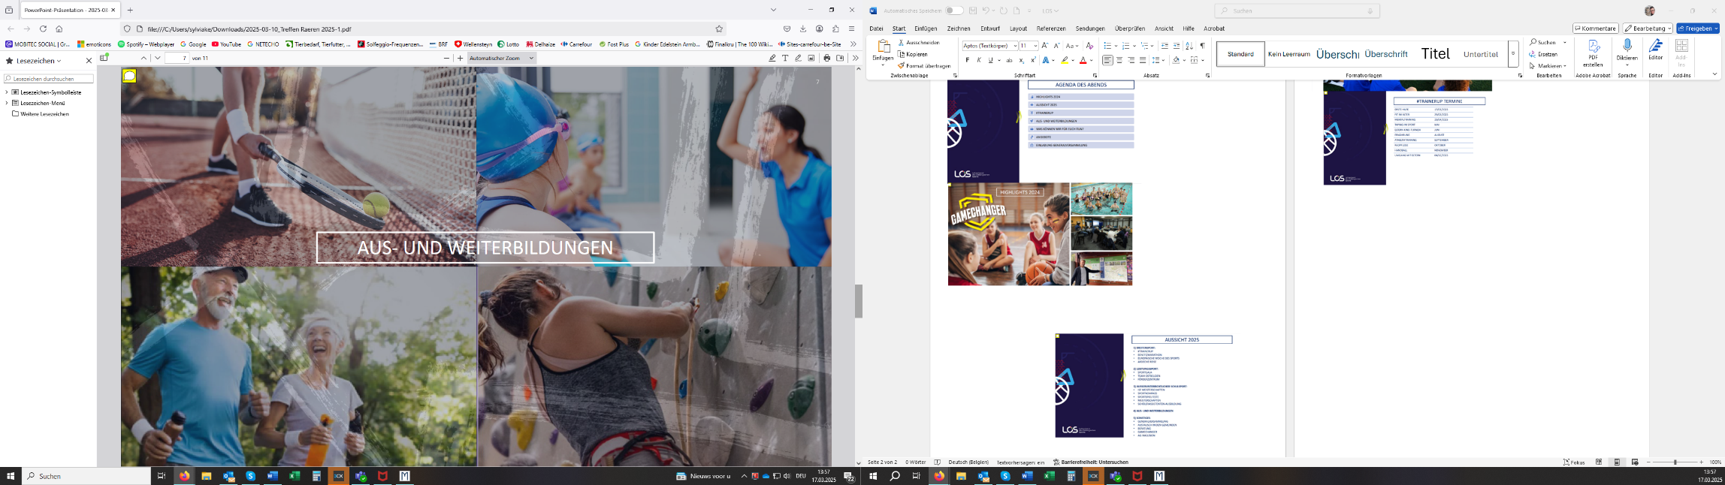

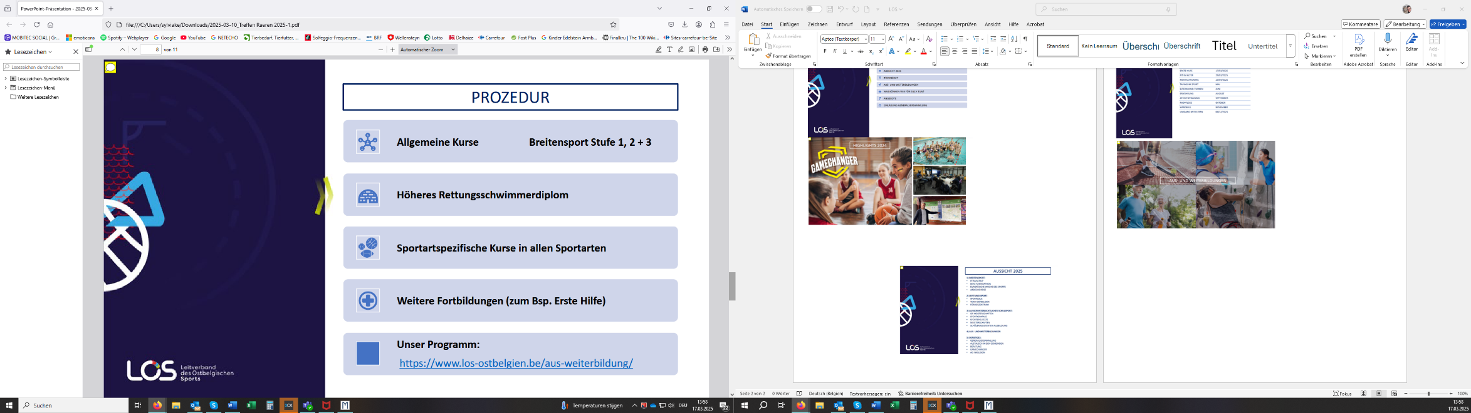

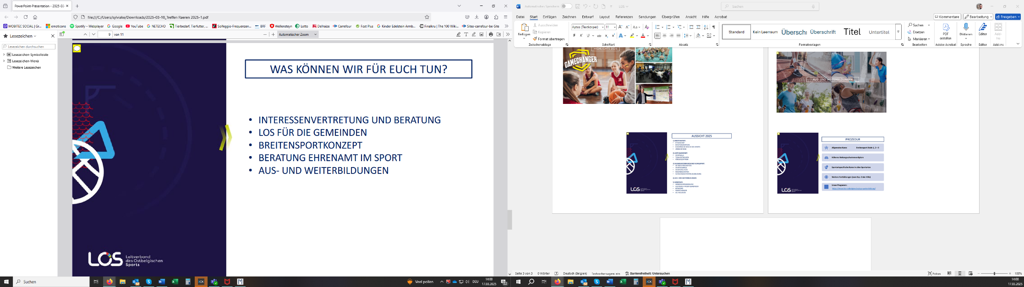

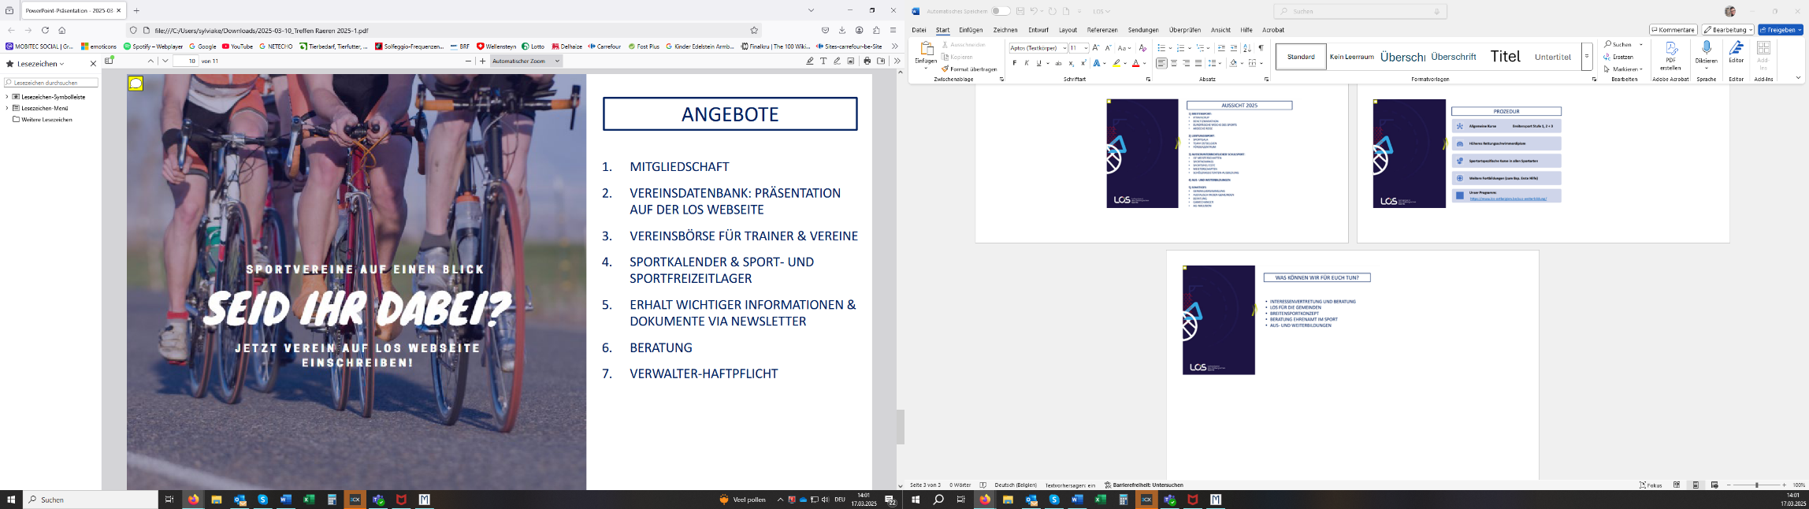



Nachdem niemand mehr etwas der Generalversammlung hinzuzufügen hatte, verabschiedete Herr Rolf Carl die erschienenen Mitglieder, bedankte sich für ihr Kommen und beendete die Versammlung um 21 Uhr 04.

